Historien om Västra Mark
Från trängkår till sjukhus för asociala imbecilla kvinnor
Svea trängkår lokaliserades 1907 till Västra Mark i Örebro. I augusti 1904 påbörjades byggnationen av kasernerna i "Stadsdelen Wäster", dock existerande denna del av staden i stort endast på kartan och regementsområdet kom att ligga ensamt på slätten. Trängtruppernas uppgift var att utbilda personal till underhållsförband, tillhandahålla förnödenheter, reparera skadad materiel, föra undan och vårda sårad och sjuk personal samt vid krig mobilisera dessa. 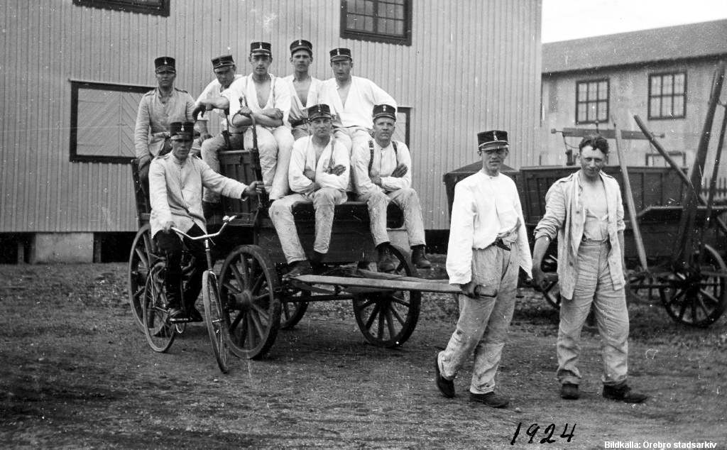
Värnpliktiga med hästkärra på Svea Trängkår
Kasernområdet var även tänkt att knytas samman med Västra stambanan varvid mark även förvärvats av staden för att ställas till Kronans förfogande. Järnvägsspåret som var planerat att byggas från Västra stambanan hade fått en planerad sträckning från Örebro C-Markgatan-Västerängsgatan-Västra mark. Dock kom aldrig något spår att byggas, då staden endast upplåtit marken och Kronan skulle stå för spårbyggnationen. Trängkårsvägen som passerar Hertig Karls Allés nordligaste del, står sedan dess som ett minne över detta projekt. Den 4 oktober 1907 avgick flytten av kåren från Stockholm. Kåren kom under sin tid i Örebro att vara organiserad med en stab, ett sjukvårdskompani och två trängkompanier utöver det hade kåren 127 stycken anställda.
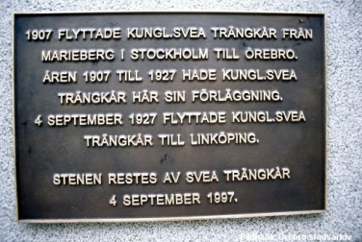
I samband med försvarsbeslutet 1925 avsågs det att två trängkårer skulle avvecklas. Svea trängkår omlokaliserade från Örebro garnison till Linköpings garnison och övertog Östgöta trängkårs kaserner. Hösten 1927 påbörjades omlokaliseringen och den 1 juni 1928 halades den tretungade fanan för sista gången på Västra Mark. I samband med försvarsbeslutet 1996 då det beslutades att Svea trängkår i Linköping skulle avvecklas, restes en minnessten på området Västa Mark över kårens tid i Örebro.

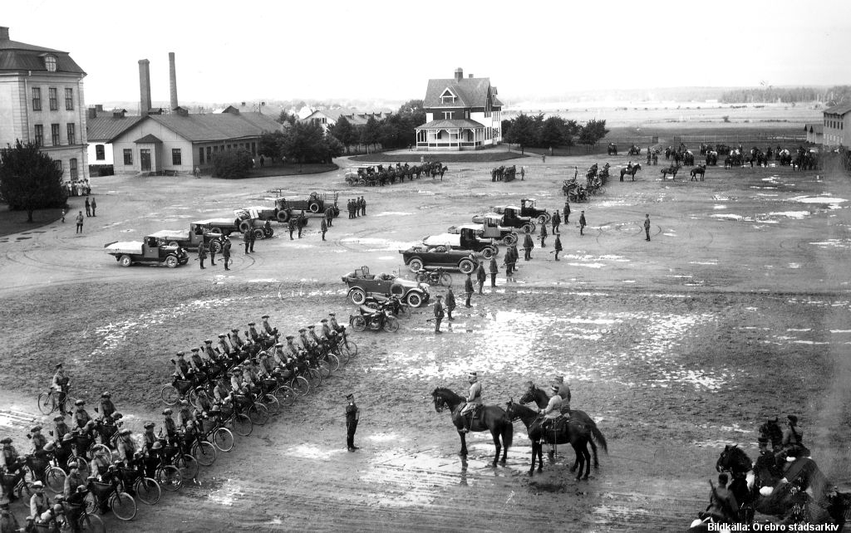
Kåren uppställd till de sista fälttjänstövningarna i Örebro, 1927
Efter att militären i september 1927 började lämna området och var helt utflyttade i april 1928, stod kasernetablissementet tomt en tid. Under 1928 beslutade Riksdagen att kasernerna skulle användas för sjukhusändamål. Ombyggnadsarbeten startade 1929 och avslutades i början av 1931, då de första patienterna togs emot. Innan Västra-Marksområdet området blev sjukhus, kom det att användas för 1928 års industriutställning och lantbruksmöte i Örebro.
Örebroutställningen 1928
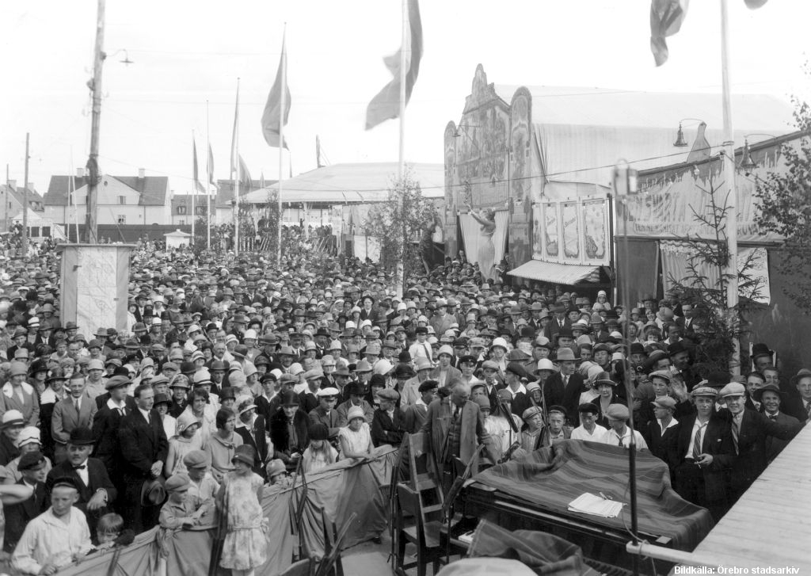
Publikhav på Örebroutställningen
1928 års industriutställning och lantbruksmöte, även kallad Örebroutställningen, öppnades den 21 juni och avslutades den 29 juli. Örebro hushållningssällskap firade 125-årsjubileum, samtidigt som Hantverksföreningen firade 80-årsjubileum. Syftet var att visa vad staden och länet hade att uppvisa på industrins, hantverkets och lantbrukets domäner och gick av stapeln på Västra Mark-området då f.d. kasernerna och exercisfälten stod tomma.
Förutom själva utställningsaktiviteterna, där ett stort antal av länets företagare deltog, fanns även skilda nöjesaktiviteter, inklusive ett stort nöjesfält, två restauranger och uppträdanden av kända artister. Stora scenen gästades bl.a. av Ernst Rolf och Tutta Rolf.
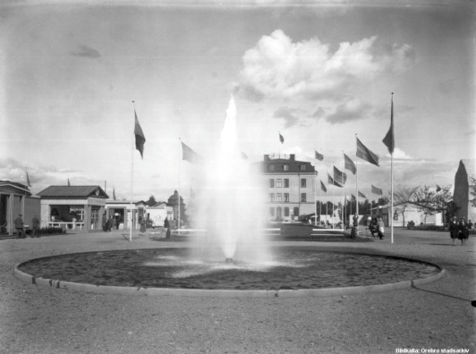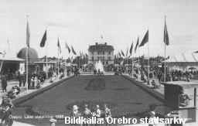
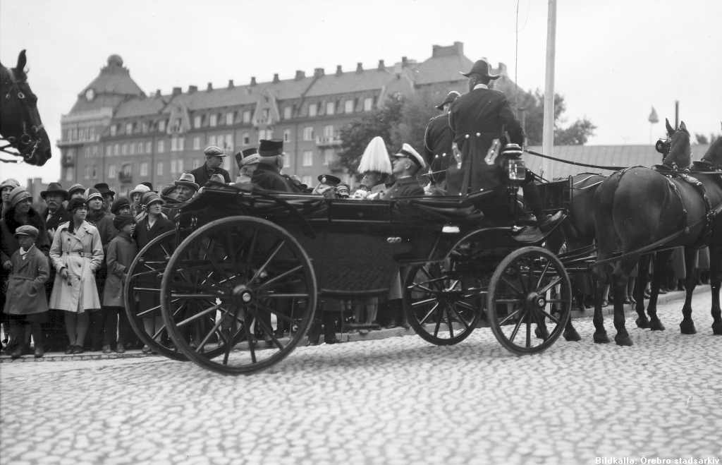
Utställningen invigdes av kung Gustaf V

Kungen kommer till Väster
Av Torsten Ehrenmark
...
"Det var utställningsåret 1928. Trängen drog iväg över gamla Hagabron av trä. Det välvda brospannet mullrade under hästar och trosskärror. De lastades på tåget på Örebro Södra och sändes iväg, inte precis till fronten men i alla fall mot hemska öden i en främmande stad, om det nu var Skövde eller Linköping. I stället drog utställningen in i Trängens kaserner. Det var en fantastisk sommar. Svenska flaggor vajade över den ståtliga entrén, en Triumfbåge av plankor och plywood, och innanför på kaserngården rådde ett fullständigt vanvettigt slöseri i orientalisk prakt och utstyrsel som Viking ofantliga skokrämsburk, som man fick gå in i och titta på när de gjorde skokrämsburkar. Eller Sparbankens kolossala, gigantiska, jättelika sparbössa, det gyllene slottstornet, som stod på byrån i alla hem, men här på utställningen var lika stort som slottstornet i verkligheten. Stum av beundran, hisnande av lycka stod jag och stirrade på dessa underverk som jag förstod aldrig skulle kunna överträffas.
En bonde från Kräcklinge stod bakom mig och klädde vår hänförelse i ord.
- Ujejuj, va di kostar på te inga nytta! sa han.
Men varför gå händelserna i förväg? Kungen kom för att inviga utställningen. Det måste ha varit i samma veva som han fyllde 70 år och italienarna åt upp Malmgren på isflaket. Jag hade aldrig sett en Konung i naturlig storlek, men kungen hade heller aldrig sett mig, varför jag beslöt att ge honom tillfället...
Ja, vilken sommar! Först denna Konungsliga Uppenbarelse bara för mig och sedan denna vidunderliga utställning, vars make världen aldrig mera skulle få skåda. Vi sprang i kasernernas långa korridorer, där Trängens soldater så nyligen hade spottat sitt snus och snarkat i logementen, och samlade trycksaker och broschyrer vid alla montrar..."

Källa:
Staden i staden – vandringar i Örebro i urval av Staffan Ekegren och Clas Thor, 1990

Västra Mark växer fram
1920 tillsattes en utredning rörande sinneslövården och epileptikervården som skulle utarbeta förslag på lagstiftning om obligatorisk undervisning och vård och det anstaltsväsende som var nödvändigt för att lagstiftningen skulle kunna genomföras. 1921 kom ett förslag på uppfostringsanstalter för vanartade sinnesslöa barn och 1924 startade en ny utredning för upprättande av anstalter för vuxna vanartade sinnesslöa. En sammanräkning av de som var intagna på statens uppfostringsanstalter, fattigvårdsanstalter och fångvårdsanstalter visade på ett behov av ca 200 platser för kvinnliga imbecilla, vilket visade sig vara en siffra i underkant.
Dessa utredningar sammanföll med den kraftiga nedskärningen av försvaret med lediga kasernetablisssement som följd. Två kaserner ansågs lämpliga efter viss om-och tillbyggnad. Kasernen i Sala kunde användas för manliga asociala imbecilla och Örebro kunde hysa motsvarande kvinnliga och de skulle vardera rymma 323 vårdplatser.
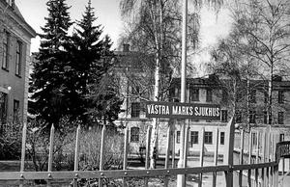 Bild från NA 29 jan 2016
Västra Marks sjukhus öppnades år 1931 och enligt bestämmelserna skulle de kvinnor som togs in där var diagnostiserade som sinneslöa och ha gjort något som klassades som asocialt. De intagna kunde också ha begått brott men straffriförklarats, uppträtt våldsamt eller ansågs vara ”sexuellt opålitlig”. I början kategoriserades sjukhuset som ett statligt mentalsjukhus för efterblivna.
Byggnader och lokaler
Kasernbyggnaden med sina långa logement kom att användas till de mera lugna patienterna medan det ansågs nödvändigt att uppföra två flygelbyggnader för de patienter som ansågs så ”opålitliga” så de krävde helt avskilda rum på nätterna. Logementen i kasernbyggande behölls i oförändrat skick, det betydde att 15 personer delade på en sovsal som var ca 10 m lång, det fanns bara plats för säng och nattduksbord. På varje våningsplan fanns 8 logement, varav två användes som matsal och den långa korridoren utanför logementen användes som dagrum.
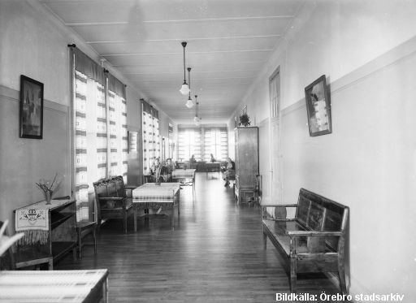
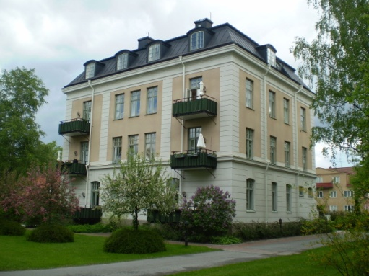
I nedersta våningen var sjukhusets medicinska centrum med bl. a apotek och operationsrum. I de nybyggda flyglarna fanns övervakningsrum och enkelrum. I kasernbyggnadens vindsvåning iordningställdes arbetssalar för sysselsättning, t ex vävning, sömnad och knyppling. Kanslibyggnaden blev expeditioner och bostäder och så även det gamla regementssjukhuset. Inom området fanns också bokbinderi, verkstad för pappersarbeten, snickeri och måleriverkstad samt ett obduktionsrum och begravningskapell. Under åren tillkom flera ombyggnads och tillbyggnadsprojekt och sjukhusparken färdigställdes i början på 1930 talet.
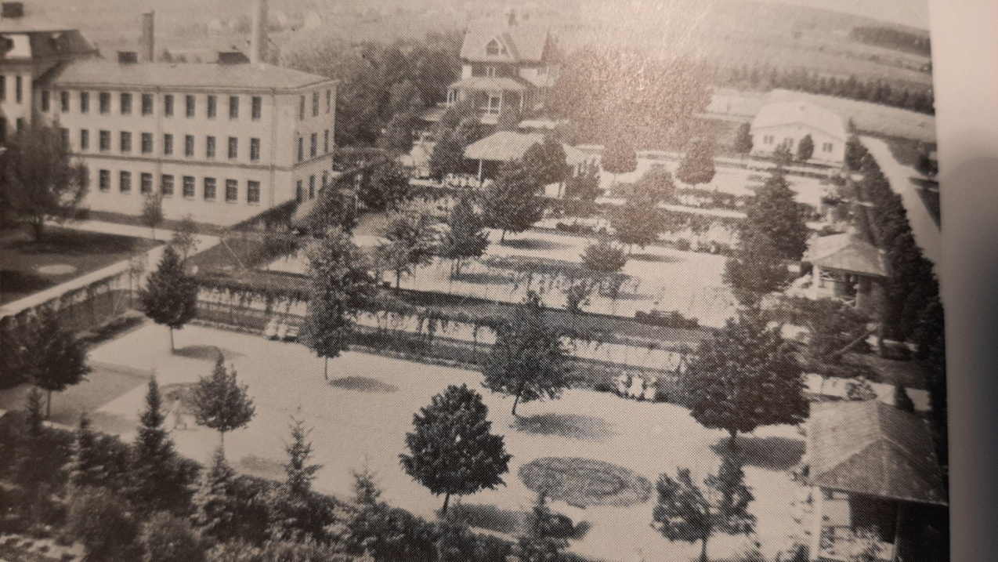

Sjukhusparken, bild från Boken om Västra Mark
Levnadsöden och diagnoser
Kristina Engvall har skrivit en avhandling om kvinnorna på Västra Mark, publicerad år 2000 och har då byggt mycket av sin forskning på de journaler som finns arkiverade på Landsarkivet i Uppsala. För att begränsa sig har hon valt ut journaler på nyintagna patienter vart 5 år från 1931 fram till 1967, då Västra Mark omvandlade till ett specialsjukhus och landstinget blir huvudman. För de 8 år som hon läste de intagnas journaler var antalet nyintagna patienter 606, varav en större del var år 1931 då Västra Mark öppnade. En del journaler har följt med patienten när hon flyttat till annat sinnessjukhus, några har avlidit och några har skrivits ut till grupphem eller annat boende men avhandlingen bygger bl. a på 481 människoöden.
Från att det tidigare inte gjorts någon skillnad på sinnesslöa och sinnessjuka, de vårdades tillsammans började man under 1800 talet särskilja på sinnessjuka, dvs. de som ” förut ägt sitt förstånds fulla bruk” och sinnesslöa som förlorat sitt förstånd redan i barndomen. Den tidiga vården av sinnesslöa riktade sig fr. a mot barn med förhoppningen att de skulle kunna ta till sig enklare kunskap och tillägna sig en praktisk kunskap och man hoppades att de skulle kunna försörja sig själva. Det framstod efterhand som alltför optimistiskt och arbetshem för vuxna upprättades för att erbjuda dom skydd som elaka arbetskamrater, ett oförstående samhälle men också skydda dom mot dåligt sällskap.
I början på 1900 talet blev indelningen mera tydlig, en linje mellan bildbara och obildbara sinnesslöa. De bildbara ansågs har möjlighet att klara sin egen försörjning och separerades i två grupper, de mycket lindrigt sinnesslöa, debila, och de lindrigt sinneslöa som utgjorde gruppen imbecilla. De obildbara kallades idioter och ansågs ha en intelligensnivå mellan sju och tolv år. Sinneslöhet såg som ett resultat av degeneration som kunde föras vidare och vården utvecklades alltmer mot att skydda samhället från de sinneslöa. Sinnesslöa barn omhändertogs för att skydda dem mot hemmets dåliga inflytande, inte sällan var det ”dåliga hemmet” av arbetarklass, det fanns ett medelklassperspektiv på hur samhällets åtgärder utformades. Detta förändrades i mitten av 1900 talet då föräldrar mera började ses som en resurs för sina barn.
Asocialitet och vanart har använts parallellt och omväxlande med varandra. För sinneslöa kvinnor var asocialitet oftast förknippad med sedeslöshet eller ” sexuell opålitlighet” medan män oftast hemföll till kriminalitet. I samhällets strävan efter att uppmuntra till barnafödande för dem med goda anlag skulle ”mindervärdiga” förhindras att få barn. Steriliseringslagen 1934 och abortlagen 1938 var uttryck för en rashygienisk politik och åsyftade i hög grad de sinnesslöa. Det uttrycktes att sterilisering av sinnesslöa var en mera kostnadseffektiv åtgärd än internering och de sinnesslöa kvinnorna ansågs både sakna motståndskraft mot skamliga förförare och på det sättet kunde utnyttjas i osedligt syfte men ansågs också ” sänka den moraliska nivån i sin omgivning”. Kvinnor tvångsvårdades för att männen inte skulle lockas till sexuella övergrepp. Från 1960 talet förändrades synen på brottsoffren, mer skuld lades på den som idag betecknas som förövare.
Första året på Västra Mark togs det emot 313 kvinnor varav ett trettiotal var kroniskt sinnessjuka flera av dem svårskötta schizofrenier. Övriga klassades som asociala sinneslöa, största andelen ”rena” fall av sinnesslöhet i förening med asocialitet, övriga klassades som psykopater, sinneslöa hysteriker och epileptiker. Under året intogs även straffriförklarade, dvs. personer som åtalats för t ex mordbrand, stöld, bedrägeri eller sedlighetsbrott men inte dömts till straff. Vanligaste brottet var stöld, ibland till ett mycket ringa värde. Många ansökningar kom från fattigvårdstyrelserna i kommunerna, med en ett bifogat läkarintyg av provinsialläkaren i distriktet och en vanlig ansökan var pga. sexuell opålitlighet. Vid ankomsten till Västra Mark fick kvinnorna träffa överläkaren för ett samtal och en intelligenstestning. Detta samtal dokumenterades i patientens journal, både uppförandet och en bedömning av givna svar, inte minst frågan om varför patienten befann sig på Västra Mark. Svaret på den frågan tolkades som insikt eller brist på insikt avseende sjukdomstillstånd, helst skulle kvinnan också uttrycka ånger över ev. begånget brott, över sitt asociala beteende, vilket betraktades som en förutsättning för bättring.
Av de kvinnor som Kristna Engvall studerat hade 44 % växt upp på anstalt eller i fosterhem, ibland flera olika fosterhem men det kunde också vara ålderdomshem eller fattigvården, då tillsamman med sin familj. Barnhem fanns men var till för välartade barn. Vissa kvinnor på Västra Mark blev placerade där tidigt då man ansåg att de fick bättre vård där än hemma, den allra yngsta var en flicka som skrevs in som nioåring. I var åttonde av de granskade journalerna finns anteckningar att kvinnorna varit utsatta för någon form av övergrepp i sin barndom, fysisk misshandel, sexuella övergrepp, incest eller vanvård. Eftersom aga var tillåten vid den tiden kan man utgå från att våldet varit stort då det finns noterat i journalanteckningar.
Medicinsk tillsyn och personal
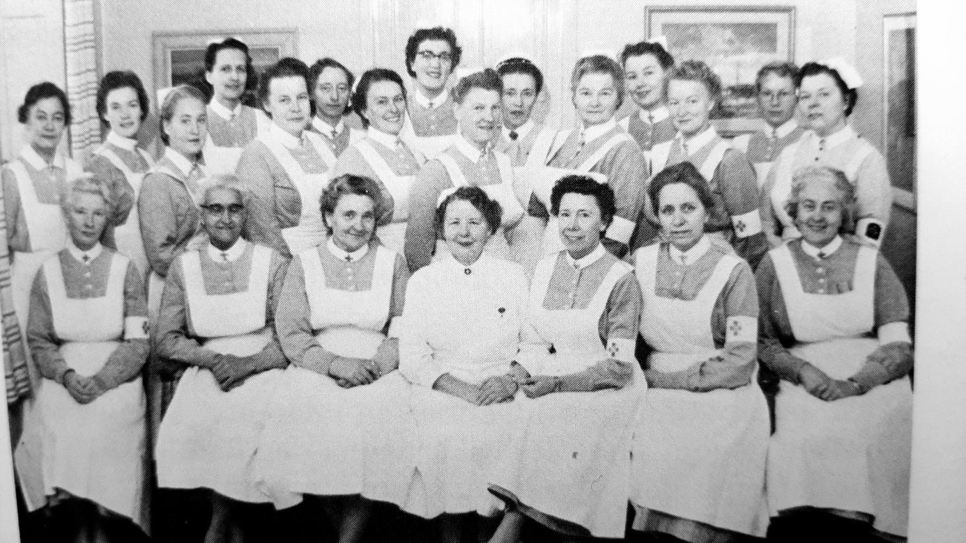
Sjuksköterskor i tjänstedräkt, bild från Boken om Västra Mark
Huvuddelen av de anställda var kvinnor, det ansåg olämpligt med manlig personal då ” patienterna här äro ofta i erotiskt retningstillstånd, obscena och
aggressiva”, ett citat från sjukhuschefen då en diskussion fördes över lämpligheten att anställa en manlig föreståndare, så sent som 1964. Undantag gjorde för överläkare, syssloman och maskinpersonal. Personalen förväntades vara ogifta och bostadstvång gällde, man var tvungen att bo på området, bostadstvånget upphävdes på 1950 talet. Personalen bar tjänstedräkt och debiterades för detta, 90 kr/år för manliga befattningshavare och 60 kr för kvinnliga. Skyldigheten att bära tjänstedräkt upphörde för männen 1955 och kvinnor 1966.
Arbetstiden reglerades i januari 1939 till 48 timmar/ vecka, ofta långa pass som sträckte sig från tidig morgon till kvällen och var 6:e dag ledig. De flesta som arbetade hade mentalskötarutbildning.
Arbetet på Västra Mark kontrollerades av en sinnesjukvårdsinspektör och senare även en sinneslövårdsinspektör. Överläkaren lämnade också varje år en årsberättelse till Medicinalstyrelsen varje år där han redogjorde för antalet nyintagna och utskrivna patienter och antalet steriliserade. Det redogjordes också vad patienterna arbetat med, vilka förströelser som förekommit och vilka nya behandlingsmetoder som introducerats. Patienterna kunde vända sig till Medicinalstyrelsen för att överklaga beslut om utskrivningar och frigång eller rapportera om händelser som de uppfattat som övergrepp från personalens sida.
Vardag och behandling
”Jag talade med överläkaren om jag kunde få komma ut då sa han men
/ namn/ är inte bra i sina nerver ännu för hon gråter ibland men
då sade jag att det är inte att undra på att man gråter när man
är instängd och så många sjuka att vara ibland”
Brev till Medicinalstyrelsen 1932
Ålderspridningen bland patienterna var stor, mellan 15 och 80 år och de unga kvinnorna var i allmänhet mera svårskötta med oro, aggressioner och självskador. De vårdades ofta på de oroliga avdelningarna och inte sällan användes tvångsmedel. I förhållningsreglerna för personal utrycktes tydligt att de inte fick användas som bestraffning utan för att skydda den sjuke och omgivningen men var ibland nödlösningen då önskad personalförstärkning avslogs av statsmakterna. Vardagen innehöll ett stort mått av våld och det var inte ovanligt att många patienter låg fastbundna i sina sängar på morgonen då dagpersonalen började sitt skift.
Vanliga behandlingsmetoder var badtäcke, skyddsbälte, skyddströja och isolering. Det beskrivs att en patient ordinerats badtäcke 85 timmar under 4 sammanhängande dygn. Långbaden innebar att patienterna uträttade sina behov i badet och var tvungna att matas om spänntäcke användes. De arbetspassen ålades ofta dom som var yngst i tjänst, säger något om statusen på den uppgiften.
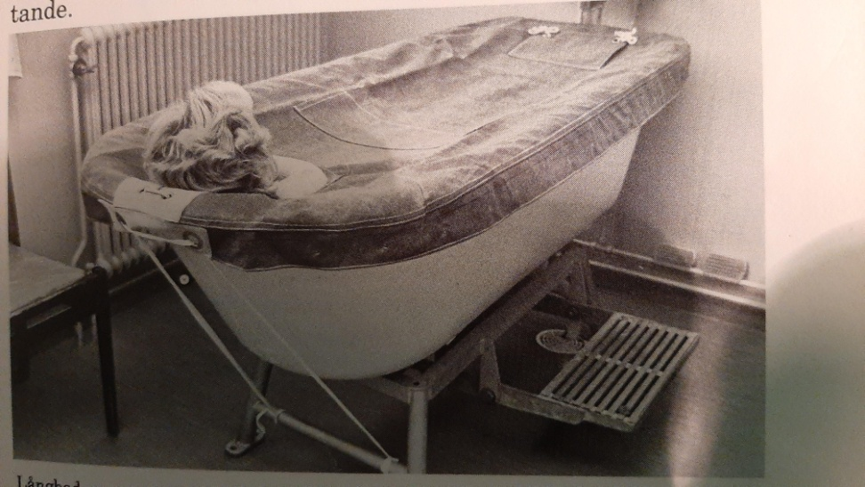

Långbad, bild från Boken om Västra Mark
På 1940 talet infördes elektrochockbehandlingar för att dämpa oro, man provade feberterapi, insulinterapi, sömnmedel och morfin. Under 1950 talet kom de ångestdämpande medicinerna som medförde en minskning av de mekaniska skyddsmedlen och dessa läkemedel medförde stora förändringar i miljön på sinnesjukhusen.
En behandling som ansågs viktig var arbetsterapin och de arbetsuppgifter som utfördes av patienterna var viktiga för sjukhusets drift. De arbetade i köket, med tvätt, städning och trädgårdsarbete. Handarbete var en del av terapin och en del av det som tillverkades användes i sjukhusets verksamhet eller såldes. Arbetsamhet eftersträvades och premierades med ” flitkaffe”, dvs. eftermiddagskaffe delades bara ut till de som arbetade. Det arbete som utfördes innebar att tilldelningen av ekonomiska medel var större till de manliga anstalterna då man var tvungen att anställa fler kvinnliga ekonomister till köket. Via arbetet kunde en del slussas ut i samhället, man kunde arbeta på barer, kök och restauranger dagtid och tillbringa nätterna på Västra Mark.
Vid sidan av arbetet försökte man också skapa en meningsfull sysselsättning, det var svårt att hitta lämplig lokal då den enda stora sal som stod till buds var kyrksalen. Den ansåg inte lämplig för profan underhållning, man fick hålla till på vårdavdelningarna. Det som erbjöds de första åren var två grammofoner som fick användas på lördag eftermiddag och söndag. Man kunde ordna sångövningar, gymnastik och bollspel och enstaka konserter. Ansökan om medel till en central radioanläggning avslogs initialt men 1934 fick man radio och i slutet på 1950 talet utrustades samtliga avdelningar med TV. Bio kunde förevisas i korridorerna och senare fick sjukhuset en festsal med biografmaskin som visade barntillåtna filmer var 14:e dag. För att få närvara på filmvisning krävde att man ” snällt gick i kyrkan på gudstjänsterna”.
De första årtiondena hade alla patienter likadana kläder, ett lätt sätt att identifiera en person på fel plats. Även frisyr och smink reglerades, det var förbjudet att sminka sig. Sjukhusets makt att bestämma utseendet var en källa till konflikt, inte minst att håret ofta klipptes för kort och att det inte heller var tillåtet att permanenta håret. Alltför mycket vikt vid utseendet förknippades med kvinnor som var lätta på foten. ”Sexuell opålitlighet” stod för en relativt stor del av de asociala och ett sätt att hantera detta var enligt chefsläkarens årsrapport 1932 sterilisering. Eftersom äktenskapsförbudet för sinnesslöa som infördes 1915 inte hade avsedd effekt att begränsa barnafödandet bland sinnesslöa så kompletterades det med 1934 års steriliseringslag. Ingreppet kunde ske utan samtycke vid sinnessjukdom eller sinnesslöhet. Denna lag kritiserades för att inte kunna tillämpas i tillräcklig stor utsträckning och 1941 kom nästa lag som innebar att ett ”asocialt levnadssätt” var en tillräcklig orsak till sterilisering. I Kristina Engvall avhandling visade det sig att av hennes 481 människoöden hade 150 blivit steriliserade, varav 87 ingrepp skedde på Västra Mark och 63 hade redan genomgått ingreppet då de skrevs in. De flesta ingreppen skedde under 1940 talet och var oftast en förutsättning för utskrivning.
Utskrivning och Anhöriga
I Engvalls avhandling framkommer att flera kvinnor födda på 1800 talet klarade av att leva ute i samhället så länge de hade sin moder i livet, de levde hemma och hjälpte till med det de kunde. När modern dog blev de flesta förflyttade till ålderdomshem och därifrån via olika institutioner till Västra Mark. På Västra Mark var det överläkaren som hade mandat att bestämma huruvida kontakten med anhöriga gagnade patienten. Den mesta kontakten skedde via brevväxling och denna var både reglerad och censurerad i början. Anhöriga sågs inte viktiga och vare sig brevväxlingen eller besök uppmuntrades. Att patienterna kom från hela landet bidrog också till att anhöriga hade svårt att genomföra besök. Förfrågan om permissioner, t ex över storhelger kunde avslås med motiveringen att man inte trodde att patienten kunde få rätt vård i hemmet, att hon inte var ”pålitlig” men också ibland för det ansågs innebära en extra arbetsbörda för personalen eller kunde skapa avundsjuka bland de andra intagna. Synen på anhöriga förändrades under 1960 talet då relationen mellan anhöriga och patienterna började betraktas som viktig. Det innebar t ex att en patient fick träffa sin syster för första gången på 40 år, en annan kvinna 35 år gammal, som hade levt på institutioner hela sitt liv fick träffa sin mamma. Några fick också träffa sina barn, de som hade barn innan inskrivning eller fött barn på Västra Mark som omhändertagits och förts till barnhem.
Trots att målet med vistelsen på Västra Mark var utskrivning så kan man se att det var långa vårdtider. Majoriteten tillbringade mellan tre och åtta år och drygt 40 % mer än 8 år. Ett fåtal vårdades alla år som sjukhuset var verksamt på Västra Mark. Utskrivningsförfarandet skedde i flera steg, ett alternativ var att slussa ut via Brotorp, ett arbetshem för sinnesslöa kvinnor, ett annat att placeras i familjevården, ofta på landet där man förväntades var behjälplig i arbetet. Försöksutskrivning var en period på två år med en kontaktperson som meddelade huruvida patienten skötte sig, misskötsel resulterade i att patienten återintogs på Västra Mark. Beslut om försöksutskrivning togs av överläkaren fram till 1952 då en utskrivningsnämnd inrättades. De flesta som utskrevs bedömdes som förbättrade men inte återställda, några förflyttades till sinnessjukhus och under tiden 1931-1967 avled 159 patienter på Västra Mark.
Från år 1963 beslöt Riksdagen att landstingen skulle överta huvudmannaskapet för mentalsjukhus Detta innebar att Västra Mark fick beteckningen specialsjukhus och anpassades till psykiskt utvecklingsstörda som behövde särskilt kvalificerade medicinska behandlingar, ofta pga. anpassningssvårigheter eller svåra beteendestörningar. År 1974 togs sjukhuset över av landstinget. Det lades ned år 1981 och ersattes med bland annat med nybyggda gruppbostäder på sjukhusområdet - Västerängen.
Gräsytan bredvid de tidigare kasernerna började bebyggas med flerbostadshus i slutet av 1990-talet. Dessutom revs några av de äldre byggnaderna i syfte att skapa mer yta. Idag finns bland annat Bostadsrättsföreningarna Linden, Eken, Kastanjen och Asken på området.
Reflektioner och referenser
Västra Mark var ett oroligt sjukhus, det beskrivs både av patienter i brev till Medicinalstyrelsen men också av de inspektörer som granskade verksamheten. Patienterna fick utbrott, riktade både mot personalen och mot medpatienter. I sjukhusets början vårdades kvinnorna under en tid då rashygienisk politik var ett växande begrepp i Sverige och Europa. När man läser motiveringar till vården så kan man inte låta bli att tänka på de modernare ” diagnoser” som nu finns som troligen hade lett till internering, ADHD, självskadebeteende eller dyslexi/ dyskalkyli (obildbar). Synen på både kvinnors sexualitet har också förändrats. Man kan förstå att de intagna gjorde uppror, rymde och försökte påverka sin situation med skrivelser till Medicinalstyrelsen, som sällan föranledde någon förändring i deras situation. Man kan också förstå att arbetet på Västra Mark var ansträngande, att vistas långa arbetspass i den miljön och att det måste ha varit en lättnad för personalen då mediciner till stor del kunde ersätta de mera fysiska tvångsmedlen.
Denna sammanställning har inga anspråk på att vara heltäckande, de som vill fördjupa sig i historien om Västra Mark kan läsa vidare i det material som använts här, Kristina Engvalls avhandling, ”Asociala och imbecilla” Kvinnorna på Västra Mark 1931-1967 eller Boken om Västra Mark, utgiven av Örebro Läns Landsting. Andra källor är Wikipedia och bilderna kommer från NA, Örebro stadsarkiv och från Boken om Västra Mark.
Örebro 201106
Ingrid Tinnfält

